**对大夏学堂和Piazza网站的评析**

林凌 10154507117

**一、设计背后的学习理论原理**

|  |  |  |  |
| --- | --- | --- | --- |
| 学习理论原理 | | 设计模块 | 具体评析 |
| 认知学习理论 | 建构主义学习理论 | Piazza的问答模块和资源模块；  大夏学堂的交流互动模块、课程内容模块和学习小组模块等 | 老师通过提出问题给学生建立了学习的情境，而学生通过思考问题，回想已有的经验及知识，再建构出新的知识。或者说，就是学生基于已有的经验，依靠他们的认知能力，形成对问题的解释，以此来解决问题。在这个过程中，学生的学习是主动的、基于情境的，而教师在此所扮演的角色也不是简单的知识灌输，而是引导学生进行思考、进一步学习的支持者。  另外，学生与学生之间在相互协作，一起回答问题的同时，可以互相激励对方进行积极主动的学习。  信息加工理论主要是指老师在平台上上传学习资料，学生科通过下载学习资料进行课前的预习和课后复习。 |
| 社会学习理论 |
| 信息加工理论 |
| 联结学习理论  （行为主义） | | 大夏学堂的作业、  课堂测验等模块 | 老师通过布置作业和小测来使学生通过条件作用，以练习和强化进行学习，学生在此过程中学到的是一种习惯。 |

**二、评析实现的功能和需求**

**Piazza：**

通过“班级”将用户汇集于同一个讨论版块，网站的功能模块简单，具有相当高的针对性，解决了师生课后交流的学习需求，具体的三大功能模块如下：

①问答：老师提出问题，学生相互协作回答问题，是网站的主要功能，具有相当高的针对性；

②资源：存放与课程相关的学习资料和老师布置的作业等；

③统计：以时间为基础进行对该班级帖子数量、学生活跃度等进行统计。

**大夏学堂：**

网站是以用户（学生和教师）为中心，通过课程将师生连接起来，进而设计网站的各个功能。与Piazza不同，大夏学堂中的模块多而杂，常用的功能主要以与课程相关为主，而其他的一些功能略鸡肋。具体评析：

①课程模块为网站的主要功能，其中包含课程内容、交流互动、学习小组、课程工具和师生答疑等。课程内容用于教师上传学习资源，学习小组用于学生间进行分组学习，而交流互动和师生答疑皆是师生间通过帖子进行互动，在这里我认为两个版块的功能有些重复了，两个板块上学生都不能创建最开始的条目，而必须由教师创建，那么师生答疑与交流互动也没有什么区别了。另外，课程工具中的各种小工具多而杂，并且似乎一些工具的功能并没有完善好，没有真正投入到使用中，仅仅只是摆设而已。

②对于用户本身，除了自身参与的课程，大夏学堂中还设置了针对用户的资源模块，此处的资源可以是自己上传的一些文件，也可以是自己的一些工作流程图等，但是根据我自身经验，这一块的用户使用率并不高，需要有老师引导学生使用。

**三、界面设计**

|  |  |  |
| --- | --- | --- |
| 网站  设计准则 | Piazza | 大夏学堂 |
| 不随意改变惯用模式；  保持连贯；  符合用户习惯 | 大致符合设计准则  和用户使用习惯 | ①点击到“个人信息”这一页面后没有返回键，回到上一页面（如图二）；  ②网站右上方的个人信息，点击后可出现课程信息等内容，但是按钮略小，不够大（如图三） |
| 相关元素组织在一起 | 在很大程度上符合该设计准则，如问答、资源和统计三个按钮是同时置于页面上方的（如图一）。 | 在很大程度上符合该设计准则，如课程模块的页面中，课程内容、教学大纲、交流互动等功能的位置都是置于页面左侧（如图四）。 |
| 应付无内容 | 网站中直接以输入框代替没有内容的地方，如学生的回答，不会显得过于空旷（如图一） | 一般，只有文字描述 |

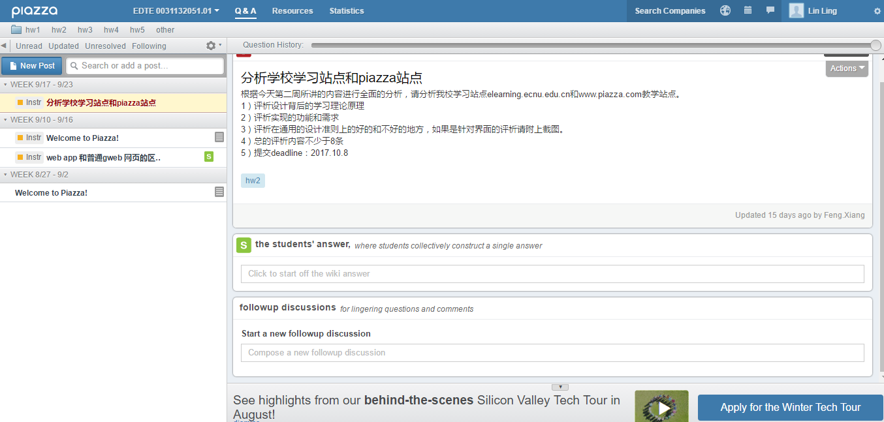

**图一**

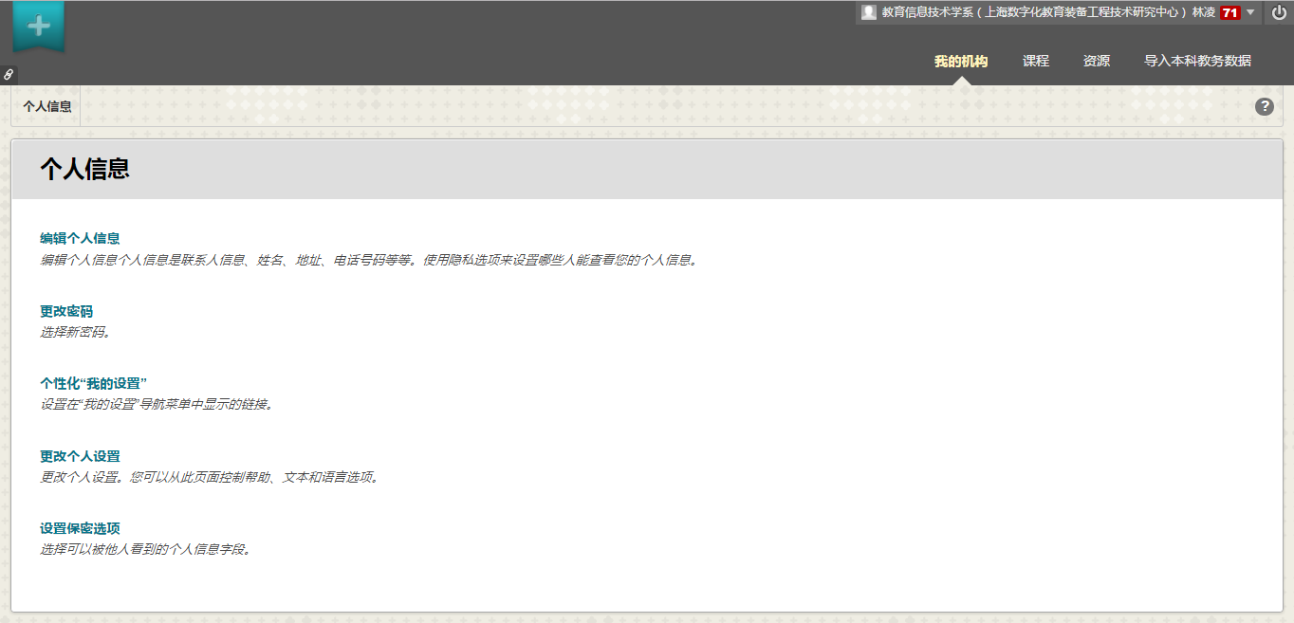

**图二**

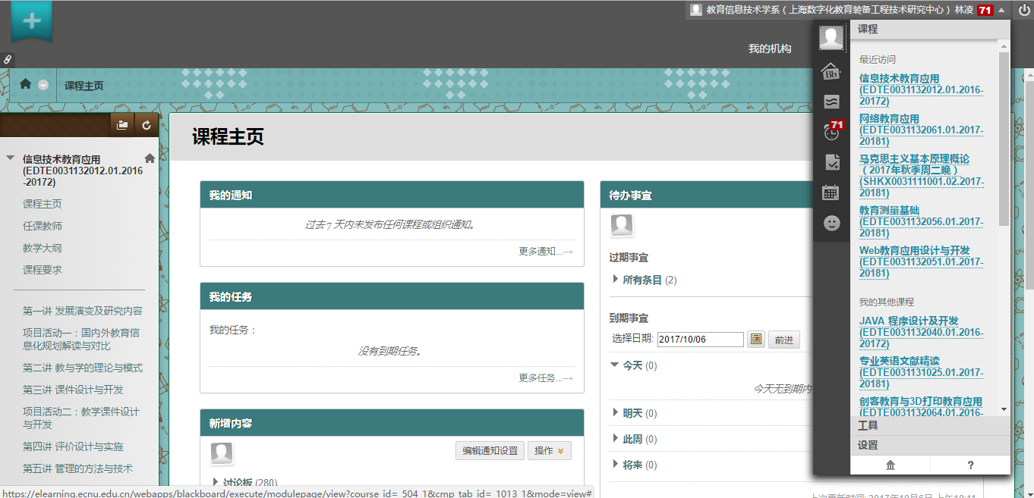

**图三**

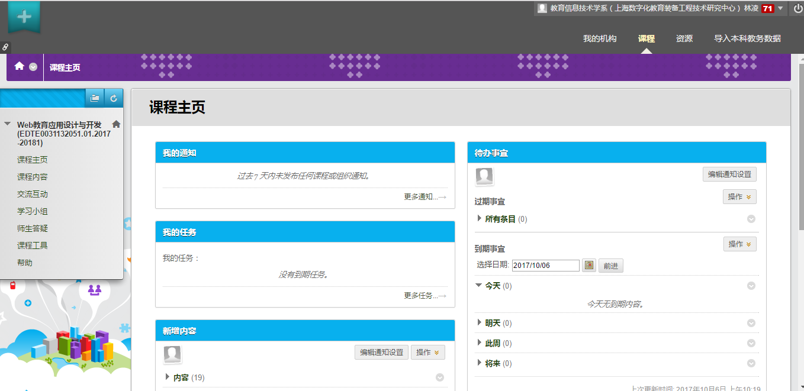

**图四**